EXTRAMUROS, Revista Literaria

Nº 31, Año VIII, 2003
Especial Poesía Árabe contemporánea
Poesía árabe: Tesoros y Oasis Lingüístico del Espíritu del Hombre
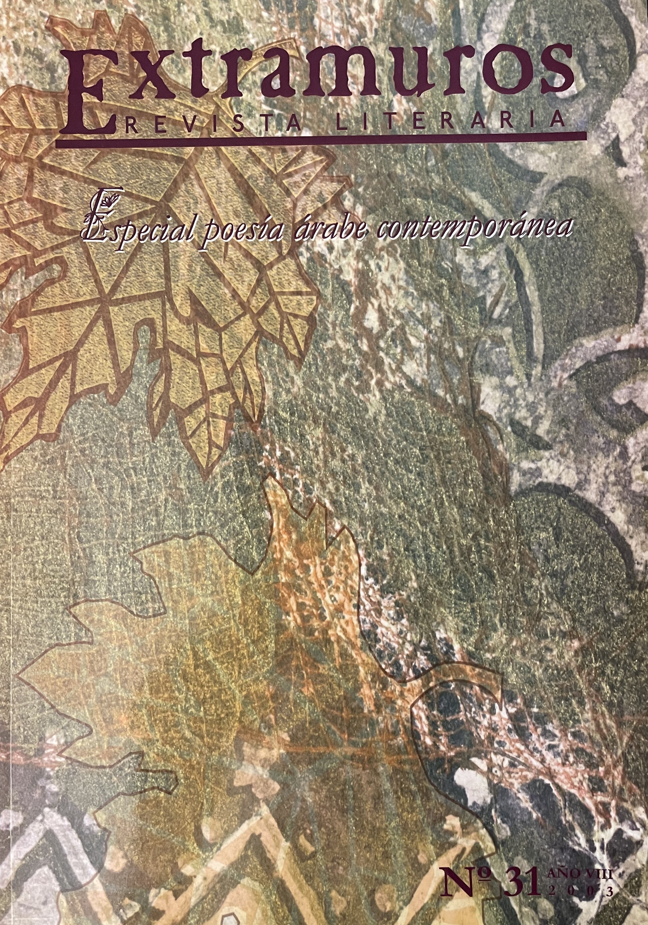

Podrán matar mis labios, destruir mis escritos y piedras,
pero unca mis versos,
los que llevó el viento sobre el camello del tiempo¹

1: Versos del poeta preislámico Muhalhel (443-531 d.C.)
padre de la poesía árabe y creador de la qasida

Coordinadora y selección: Belén Juárez
Traductor de poesía: Laroussi Haidar
Traductores de prosa: Baba Haj; Hussein al-Duweiri

Si tuviéramos que justificar el porqué existe la Poesía, una de las fuentes a las que deberíamos remontarnos es, sin duda alguna, la Cultura Árabe. Desde tiempos remotos, la identidad del Hombre ha logrado su justificación en la confirmación de una memoria histórica que ha permitido enriquecer y vanagloriar la presencia de los seres humanos en el Mundo. La Cultura Árabe, milenaria y vasta en contenidos y continentes, ha tenido una importante fuente de percepción y expresión en la poesía oral y escrita. Centrándonos en el nacimiento y origen de este género literario en el Mundo Árabe, hemos de destacar que muchos historiadores opinan que la exaltación del alma y del cuerpo llegaron a través de la Poesía; una poesía que debía ser defendida y protegida de la posible destrucción... Nace así la tradición oral de padres a hijos; recitando y aprendiendo con entusiasmo los versos de sus antepasados, refugiando y conservando así sus contenidos en la memoria. Era, pues, un oasis de valor incalculable que debía ser guardado para las siguientes generaciones en el cofre más seguro, en la memoria y en la historia.
Al-Hariri, el conocido predicador de la mezquita de Samarcanda del siglo XIII, dijo acerca de los poetas: "¡Oh los poetas! Sufren por sus versos el tormento de los celos, lo mismo que podrían sentirlos por las muchachas vírgenes...". Es, por tanto, el poeta árabe, un sentimental y un apasionado del lenguaje, que vive y transmite desde su garganta la nostalgia, la pasión, el vigor y la belleza de su alma. Su voz es apasionada y brota con una tremenda invocación del lenguaje hacia el entusiasmo, sus cantos tenían el aroma de la riqueza del oasis y la grandiosidad del desierto. Este fue, sin duda, el origen de la poesía árabe, prosa rimada y cantada que prontamente recibió la acogida de un pueblo — espléndido en su gratitud con los sabios de su época —.
Y en su evolución, según nos narra el historiador y escritor Suleimán El Bustani, la identidad poética árabe nace, como tal, tres o cuatro siglos antes del Islamismo, en las voces de Muhalhel, Xanfara, Muzacab el Abdi, el Barrac Ben Ruban, quienes se apoyaron en una tradición poética ya existente para componer sus versos, alcanzándose más tarde un magnífico apogeo en las composiciones de Labid Ibnu Rabia, Zuhair ibnu Abi Sulma, Ezebiani, el Aaxa, entre otros.

Se celebraban torneos literarios en los zocos, siendo los más conocidos los de Ukaz, Dilmayaz y Maxda, lugares de reunión para complacer sus emociones, comercios y arreglos. Pero ante todo, el árabe es poeta antes que comerciante, y se recitaban poemas, se juzgaban y se comentaban, siendo el poeta más laureado el que alcanzaba el respeto y el privilegio del reconocimiento de todo el pueblo. Todo esto sucedía con los poetas, llegando incluso a superar, en su condición de héroes, a los propios guerreros de la época. Los versos recitados iban de boca en boca entre los campamentos, como arma punzante y mordaz de las gentes. Se usaba el poema como instrumento de guerra, encontrando en los poetas de los pueblos adversarios sus respuestas. “...La herida producida por una lanza puede cicatrizarse, la que causa la lengua no tiene remedio...”. El poeta era, pues, considerado como difusor de sus honras, perpetuador de sus noblezas, voz y eco de sus grandes hazañas, y defensor de su propia historia. Era una figura capaz de levantar al pueblo, de llegar a convencerlo en sus acciones, digamos que jugaba un importante papel político en la sociedad y que, por tanto, en la Poesía se refugiaba el Poder.

Pero de todo lo dicho, hay una cuestión que no debemos olvidar y es el papel que ha jugado la Mujer en el entorno del poeta. Por parte de los hombres, hemos de resaltar que ningún poeta iniciaba sus casidas sin dedicar sus primeros versos de elogio y amor a su amada. Todo poeta tenía su musa y ¡pobre de quien no la tuviera!, la mujer siempre ha figurado como pilar de las composiciones poéticas, pues para al árabe, el amor es el templo de todo su tiempo pasado, presente y por venir. Pero no sólo los hombres gozaban del placer de la poesía, las mujeres igualmente vivían el entorno poético y sentían y necesitaban expresar los soplos de emociones que las invadían tras sus cortinajes.... Poetisas las hubo y las habrá siempre, grandísimas proclamadoras de vivencias y leyendas como fueron Zarca, la hebrea Sara, Laila Bent Laquiz, Zahara Bent Rabia (del primer periodo); Hilal Bent Munkid, Galila Bent Murra, (esposa de Culaib), Safiya Bent el Harr, Hirmi (hermana de Tarfa), Nagxa Bent Damdam el Murri, Um Bistan, Sumaiya (abuela de Antara), Amina Bent El Uahab, y las siete hijas de Adb-El Mutaleb, del segundo periodo (495-535) denominada “del Ba sus”; Umaia Bent el Amsi, Amra Bent el Hansá; Hind Bent Utatad, Safiya Bent Musafir, Catila Bent el Harrit, Safia Bent Abd-el-Mutaleb y Um Kalzum que vivieron durante las guerras del 580 a 589. Y otras muchas, muchísimas..., que igualmente fueron importantes poetisas en épocas posteriores, y que alcanzaron la fama y fueron el orgullo de la Historia del Pueblo Árabe.
Y tras este breve recorrido por los orígenes de la poesía árabe, nos situamos ante los poetas actuales, herederos de una Cultura que por sus cimientos se proclama hoy como testimonio de Sabiduría. Hombres y mujeres, poetas, que alzan sus voces y se perfilan como fieles herederos a sus antepasados, los poetas de antaño, para demostrar, una vez más, que a través de la poesía se logra la expresión de todas los aromas y suspiros del alma.

Veamos, pues, algunos de los más ilustres poetas árabes actuales, hombres y mujeres tales como Qassim Haddad, Ali Ahmad Sarqawi y Fawzia Al-Sindi de Bahraim, Salah Niazi, Saady Youssef y Sargon Boulus de Irak, Gassan Zaqtan de Palestina, Yassin Adnan, Abdellatif Lâabi y Taha Adnan de Marruecos, Khalid Najjar de Túnez, Fuad Rifka y Etel Adnan de El Líbano, Helmy Salem de Egipto, Muhammad Al-Harti de Omán, Dhabia Khamis y Maisson Saker de los Emiratos Arabes Unidos, Salem Barakat y Mamdouh Adwan de Siria y Soulayma Rabaal de Argelia; si bien pido disculpas por los numerosos poetas que no nombro, por la falta de espacio en la publicación Extramuros. ■

Aclaración: en caso de que se desee leer los poemas de los autores, contactar con Belen Juárez.

